ДИСЦИПЛИНА И ПОРЯДОК = ДОСТОЙНЫЙ УРОЖАЙ!
Отделом внутренних дел Пуховичского райисполкома во исполнение распоряжения МВД Республики Беларусь и решения Пуховичского районного исполнительного комитета, продолжается проведение комплекса оперативно-розыскных, контрольных и профилактических мероприятий, направленных
на предотвращение преступных посягательств на товароматериальные ценности сельскохозяйственных организаций, выявление фактов бесхозяйственности
и бездействия должностных лиц, в том числе связанных с ненадлежащим техническим состоянием сельскохозяйственной техники и физическим состоянием работников сельскохозяйственных мероприятий.

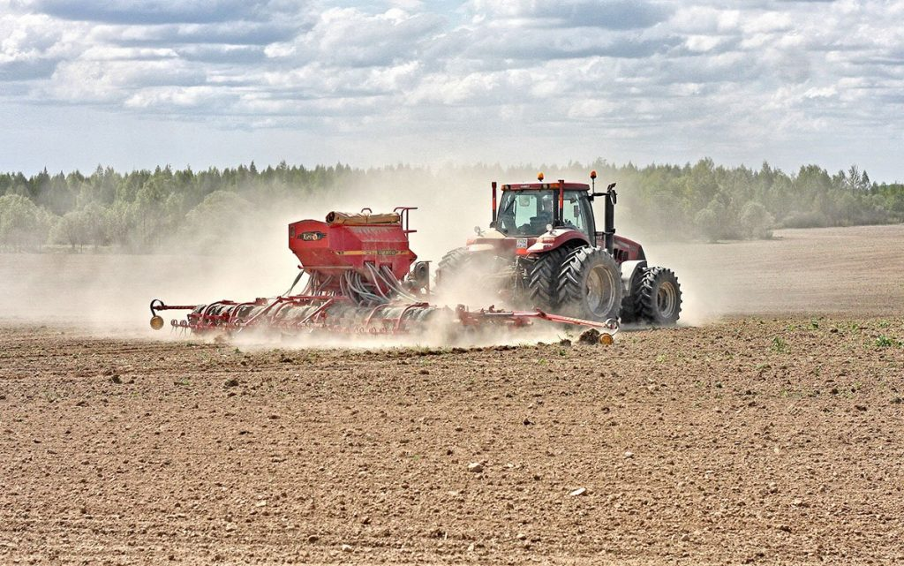
Пуховичский РОВД напоминает об административной и уголовной ответственности за совершение правонарушений и преступлений, совершаемых в сфере агропромышленного комплекса:

Статья 11.1 КоАП Республики Беларусь (мелкое хищение)
Мелкое хищение имущества путем кражи, мошенничества, злоупотребления служебными полномочиями, присвоения или растраты, хищения путем использования компьютерной техники, а равно попытка такого хищения - влекут наложение штрафа в размере от двух до тридцати базовых величин,
или общественные работы, или административный арест.

Статья 13.23 КоАП Республики Беларусь

(незаконное обращение нефтяного жидкого топлива)
1. Нарушение индивидуальным предпринимателем или юридическим лицом условия ввоза на территорию Республики Беларусь нефтяного жидкого топлива (автомобильный бензин, дизельное и бытовое топливо всех марок) с территории государств - членов Евразийского экономического союза, а равно нарушение требований к его транспортировке по территории Республики Беларусь
и хранению - влекут наложение штрафа в размере до тридцати базовых величин, а на индивидуального предпринимателя или юридическое лицо - до пятидесяти процентов от стоимости предмета административного правонарушения.
2. Нарушение индивидуальным предпринимателем или юридическим лицом установленного законодательными актами порядка расчетов при оптовой торговле нефтяным жидким топливом (автомобильный бензин, дизельное
и бытовое топливо всех марок) - влечет наложение штрафа в размере
до двадцати базовых величин, а на индивидуального предпринимателя
или юридическое лицо - в размере суммы сделки.
3. Приобретение, хранение, использование или реализация физическими лицами окрашенного нефтяного жидкого топлива, поставляемого
в установленном порядке в организации, выполняющие работы, связанные
с производством сельскохозяйственной продукции, - влекут наложение штрафа
в размере от десяти до пятидесяти базовых величин.

Статья 19.3 КоАП Республики Беларусь

(распитие алкогольных, слабоалкогольных напитков или пива, потребление наркотических средств, психотропных веществ или их аналогов в общественном месте либо появление в общественном месте или на работе

в состоянии опьянения)
1. Распитие алкогольных, слабоалкогольных напитков или пива на улице, стадионе, в сквере, парке, общественном транспорте или в других общественных местах, кроме мест, предназначенных для употребления алкогольных, слабоалкогольных напитков или пива, либо появление в общественном месте
в состоянии алкогольного опьянения, оскорбляющем человеческое достоинство
и общественную нравственность, - влекут наложение штрафа в размере
до восьми базовых величин.
2. Действия, предусмотренные частью 1 настоящей статьи, совершенные повторно в течение одного года после наложения административного взыскания за такие же нарушения, - влекут наложение штрафа в размере от двух
до пятнадцати базовых величин, или общественные работы,
или административный арест.
3. Появление в общественном месте в состоянии, вызванном потреблением без назначения врача-специалиста наркотических средств или психотропных веществ либо потреблением их аналогов, токсических или других одурманивающих веществ, оскорбляющем человеческое достоинство и общественную нравственность, а равно отказ от прохождения в установленном порядке проверки (освидетельствования) на предмет определения состояния, вызванного потреблением наркотических средств, психотропных веществ, их аналогов, токсических или других одурманивающих веществ, - влекут наложение штрафа
в размере от пяти до десяти базовых величин.
4. Нахождение на рабочем месте в рабочее время в состоянии, вызванном потреблением без назначения врача-специалиста наркотических средств
или психотропных веществ либо потреблением их аналогов, токсических
или других одурманивающих веществ, а равно отказ от прохождения
в установленном порядке проверки (освидетельствования) на предмет определения состояния, вызванного потреблением наркотических средств, психотропных веществ, их аналогов, токсических или других одурманивающих веществ, - влекут наложение штрафа в размере от восьми до двенадцати базовых величин.
5. Потребление без назначения врача-специалиста наркотических средств или психотропных веществ в общественном месте либо потребление их аналогов
в общественном месте, а равно отказ от прохождения в установленном порядке проверки (освидетельствования) на предмет определения состояния, вызванного потреблением наркотических средств, психотропных веществ, их аналогов, токсических или других одурманивающих веществ, - влекут наложение штрафа
в размере от десяти до пятнадцати базовых величин.

Статья 205 УК Республики Беларусь (кража)
часть 1. Тайное похищение имущества (кража) - наказывается общественными работами, или штрафом, или исправительными работами
на срок до двух лет, или арестом, или ограничением свободы на срок до трех лет, или лишением свободы на тот же срок.
часть 2. Кража, совершенная повторно, либо группой лиц, либо
с проникновением в жилище, - наказывается штрафом, или исправительными работами на срок до двух лет, или арестом, или ограничением свободы на срок
до четырех лет, или лишением свободы на тот же срок.
часть 3. Кража, совершенная в крупном размере, - наказывается лишением свободы на срок от двух до семи лет с конфискацией имущества
или без конфискации.
часть 4. Кража, совершенная организованной группой либо в особо крупном размере, - наказывается лишением свободы на срок от трех до двенадцати лет
с конфискацией имущества.
Пуховичский РОВД настоятельно рекомендует руководителям субъектов хозяйствования своевременно принимать исчерпывающие меры по обеспечению сохранности имущества на всех объектах с товароматериальными ценностями, особое внимание обратить на организацию сторожевой охраны, усиление контроля за несением службы работниками сторожевой охраны, принятие мер
по надлежащей укрепленности объектов, соблюдение требований Директивы Президента Республики Беларусь от 11 марта 2004 года №1 «О мерах
по укреплению общественной безопасности и дисциплины».
В случае получения гражданами информации о фактах хищений имущества сельскохозяйственных предприятий, просим Вас сообщать об этом в Пуховичский РОВД по телефонам: +37529-3450534, +3751713-35534 или 102 (конфиденциальность и анонимность гарантируются).

ООПП ПУХОВИЧСКОГО РОВД

